- 選擇題 (25題 每題4分 共100分) 答案請劃卡 否則不予計分
（ ）1.三力在同一平面成平衡時，則此三力之作用線必 (A)相交於一點 (B)相交於兩點 (C)平行 (D)若不平行則必相交於一點

（ ）2.如圖所示平面構架，AB為水平構件，200 N為垂直外力，A、B及C接點均為無摩擦之銷連接，不計構件重量，銷C對BC構件作用力之大小為多少N？
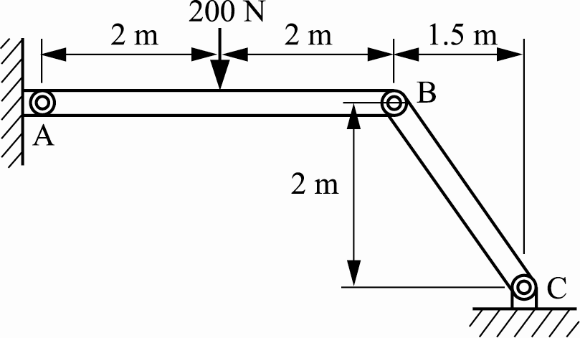
(A)100 (B)125 (C)150 (D)175

（ ）3.下列何種力量會形成力偶？ (A)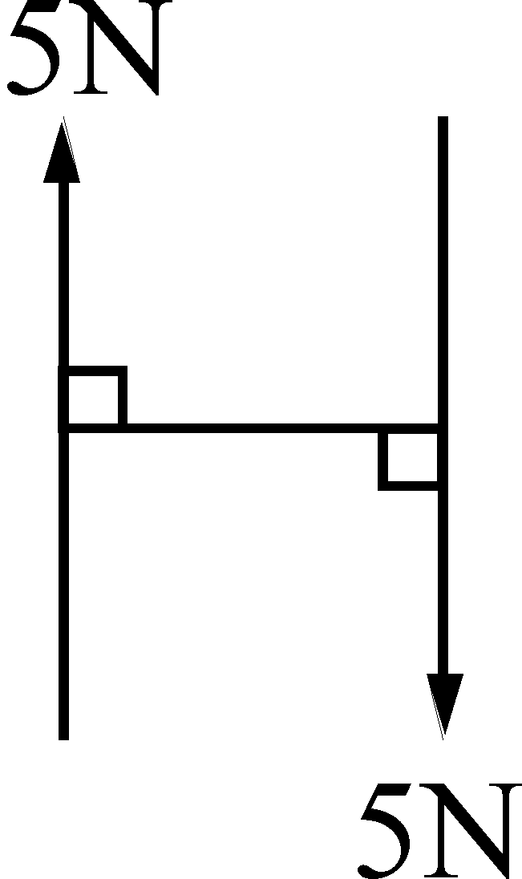 (B)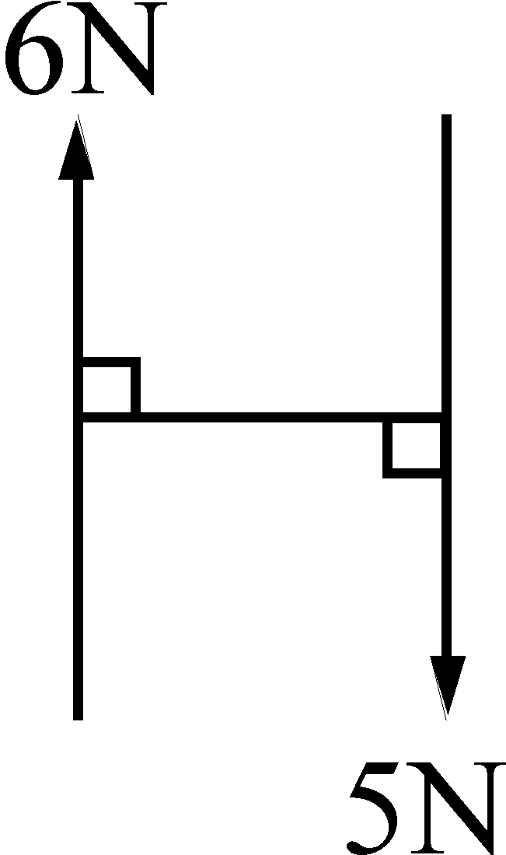 (C)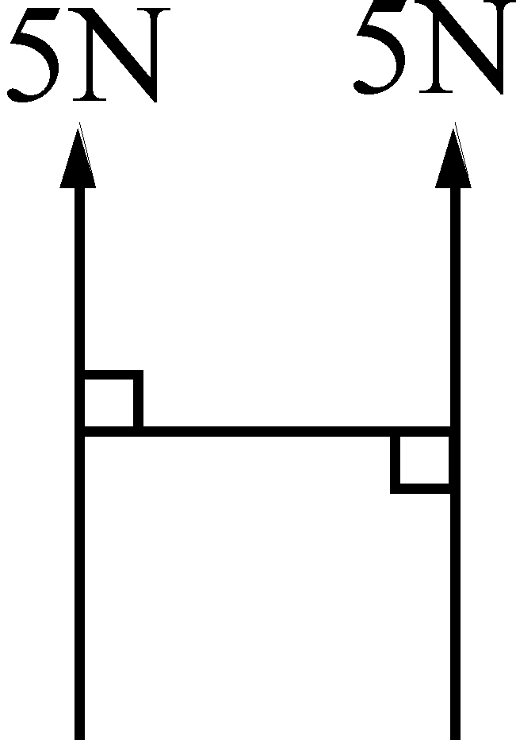 (D)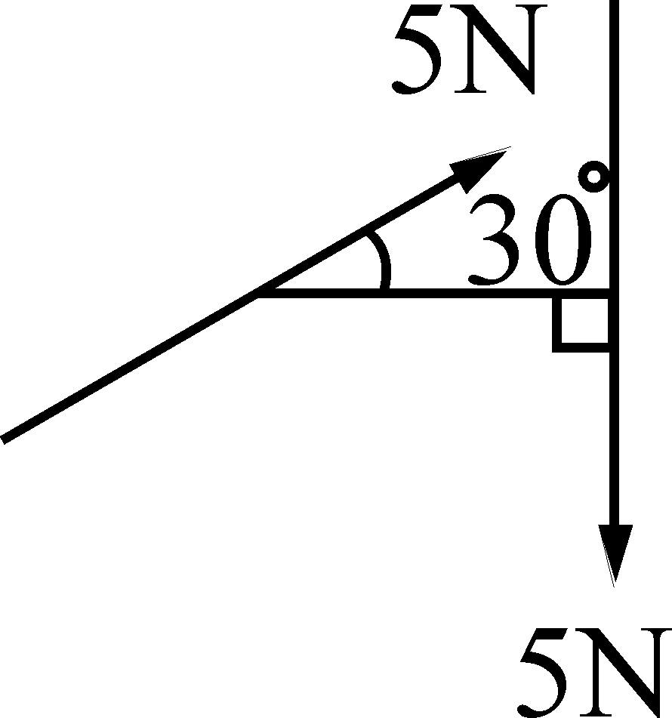

（ ）4.以下何者不是SI國際絕對單位系統之基本單位？ (A)長度 (B)質量 (C)力 (D)時間

（ ）5.如圖所示之均勻板，求其重心至左側的距離d為多少cm？
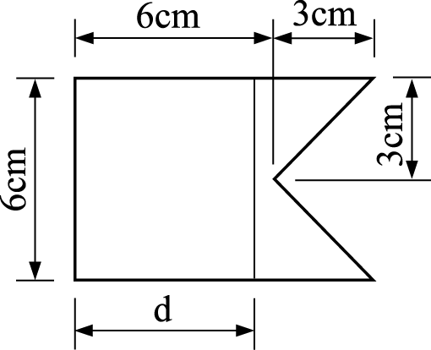
(A)3.6 (B)3.8 (C)4.0 (D)4.2

（ ）6.如圖所示，有一梯子重100 N，靠在光滑的牆壁，梯腳與地面的靜摩擦係數為0.1，欲移動梯子向右滑動，求P力的最小值為多少N？
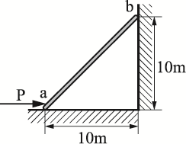
(A)30 (B)40 (C)50 (D)60

（ ）7.下列有關向量與純量之敘述，何者有誤？ (A)質量是純量；重量是向量 (B)速率是純量；速度是向量 (C)長度是純量；位移是向量 (D)位能是純量；動能是向量

（ ）8.同平面平行力系中，求合力位置係利用 (A)正弦定理 (B)餘弦定理 (C)拉密定理 (D)力矩原理

（ ）9.力學為下列何項工程科學必須應用之基礎科學？ (A)機械工程 (B)土木工程 (C)水利工程 (D)以上皆是

（ ）10.下列何者屬於力的三要素之一？ (A)質量 (B)作用點 (C)作用時間 (D)位移

（ ）11.如圖所示之圓弧線重心至原點O的距離為
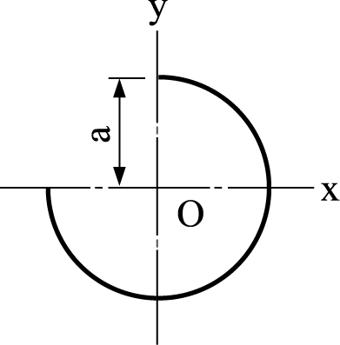
(A)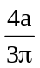 (B)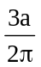 (C)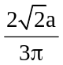 (D)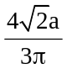

（ ）12.如圖所示，線段ABCD之重心坐標約為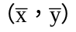，則
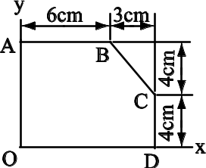
(A)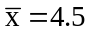 (B)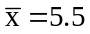 (C)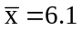 (D)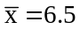

（ ）13.如圖所示，使一均質桿AB重W，在α＝β＝45°的條件下保持平衡，則桿與地面之靜摩擦係數為若干？
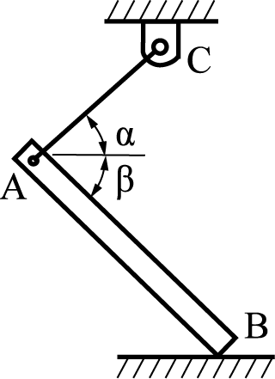
(A)1 (B) (C) (D)

（ ）14.如圖所示，F＝100 N，若F_{x}，F_{y}為F的水平及垂直分力，則
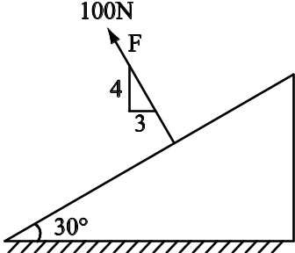
(A)F_{x}= 60N，← (B)F_{y}= 60N，↑ (C)F_{x}= 50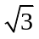N，← (D)F_{y} = 50N，↑

（ ）15.力偶包括大小相等及方向相反之二力，下列敘述何者錯誤？ (A)此二力作用線必平行 (B)此二力必共線 (C)此二力有使物體旋轉之傾向 (D)此二力之和為零

（ ）16.某力系之合力對任一點或任一軸所生的力矩，等於該力系中各力對同一點或同一軸所生的力矩之代數和，此稱為 (A)慣性定律 (B)槓桿原理 (C)力矩原理 (D)拉密定理

（ ）17.如圖所示之二力，其夾角為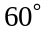，合力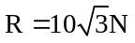，若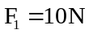，則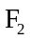等於多少N？
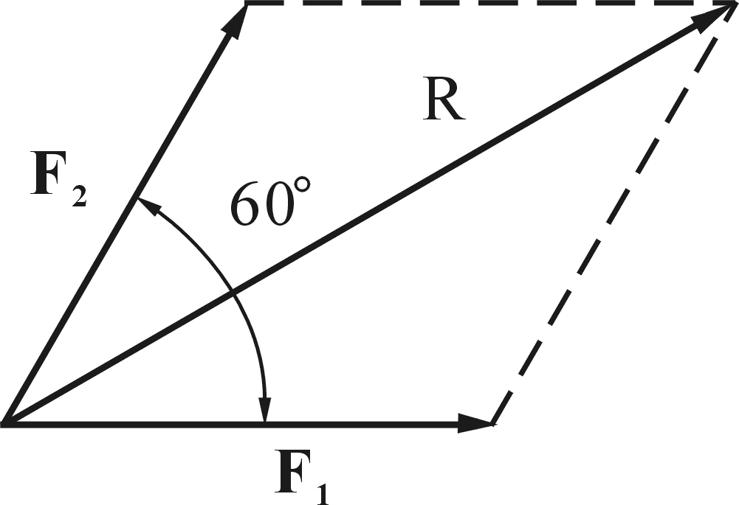
(A)10 (B)15 (C)20 (D)25

（ ）18.如圖所示的均質物塊，其重量為100 N，寬度W＝20 cm，高度H＝50 cm，物塊與水平地面的摩擦係數為μ，當以一水平力F施加於物塊左側距離水平地面h＝20 cm，物塊會發生滑動而不致傾倒的狀態，則此摩擦係數μ的最大值為多少？
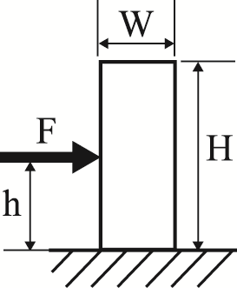
(A)0.4 (B)0.5 (C)0.6 (D)0.7

（ ）19.同平面二共點力，若二力的夾角為80°，則二力的合力 (A)必大於任一分力 (B)必小於任一分力 (C)必與其中一分力相等 (D)資料不足，無法判斷

（ ）20.下列各敘述，何者有誤？ (A)速度是向量，速率是純量 (B)物體受外力作用時，若體內各質點間之距離不會改變，則此物體謂之剛體 (C)力的三要素是大小、方向、作用時間 (D)向量可分為自由向量、滑動向量、拘束向量三種

（ ）21.如圖所示之斜線部分面積的形心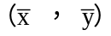為
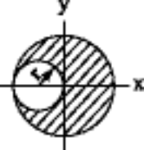
(A)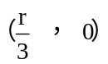 (B)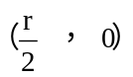 (C)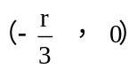 (D)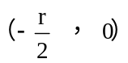

（ ）22.有關向量與純量之物理量敘述，下列何者正確？ (A)位移、速度、加速度都是向量 (B)時間、距離、速率都是向量 (C)力、力矩、力偶都是純量 (D)重量、動量、衝量都是純量

（ ）23.如圖所示，一個平衡的套環被A、B、C三股繩索拉扯，其中A繩位於水平方向，C繩與B繩方向如圖所示，若A 繩張力為26 N，則C繩的張力為多少N？
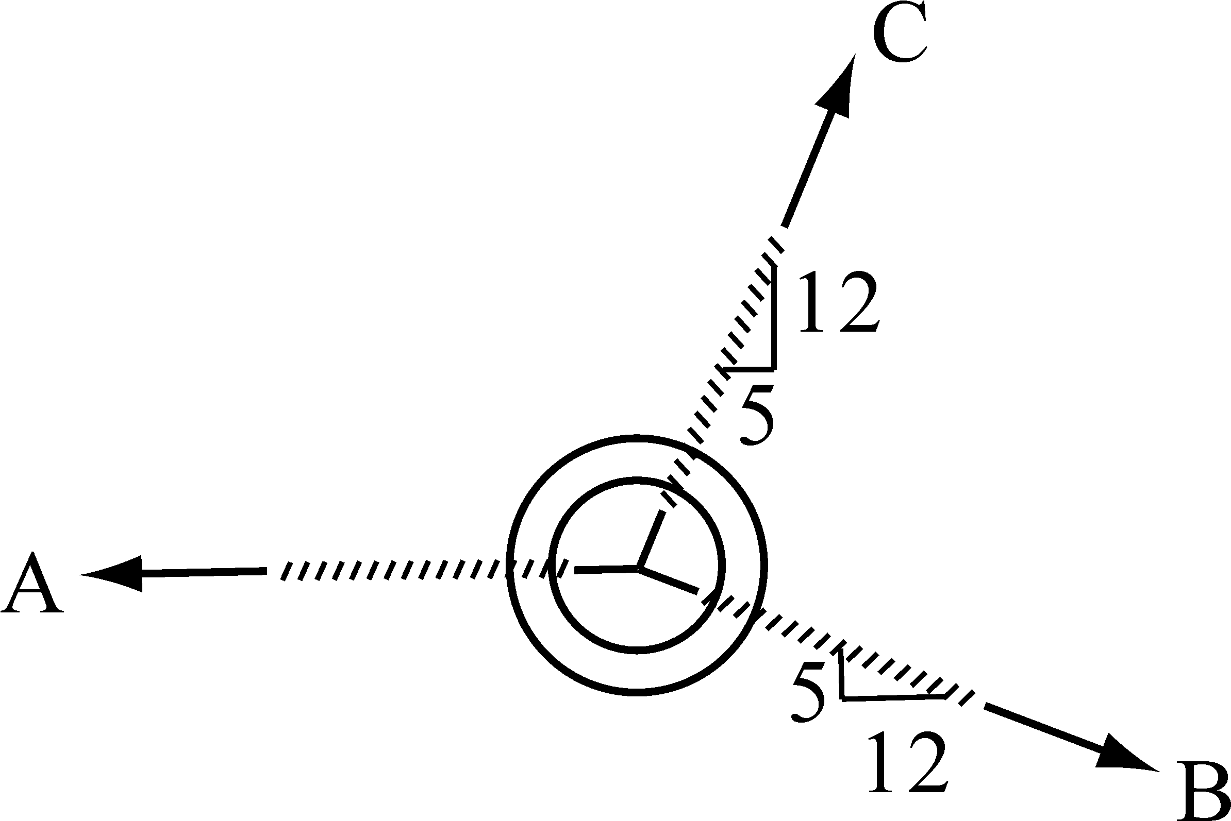
(A)10 (B)17 (C)24 (D)26

（ ）24.如圖所示，AB斜桿壓制一圓柱體，斜桿與圓柱體之重量可忽略不計，斜桿左端為銷連結，右端受到一垂直向下外力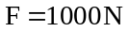，若各物體接觸面皆為無摩擦之光滑表面，則圓柱體與地面接觸之C點反作用力是多少N？
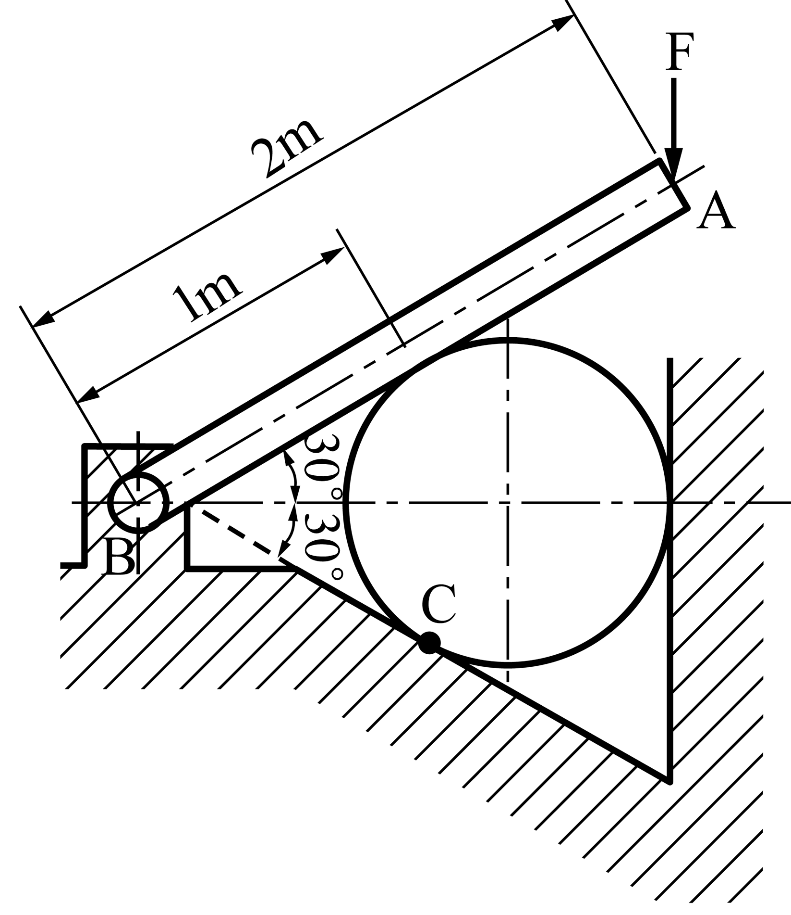
(A)500 (B)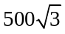 (C)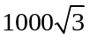 (D)2000

（ ）25.如圖所示，50 N的力對A點的力矩大小為多少N ⋅ m？
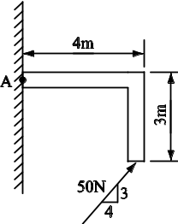
(A)200 (B)240 (C)250 (D)280

